

30 октября 2026 г. | г. Москва

Коммерческое предложение
Office Kit L2308G
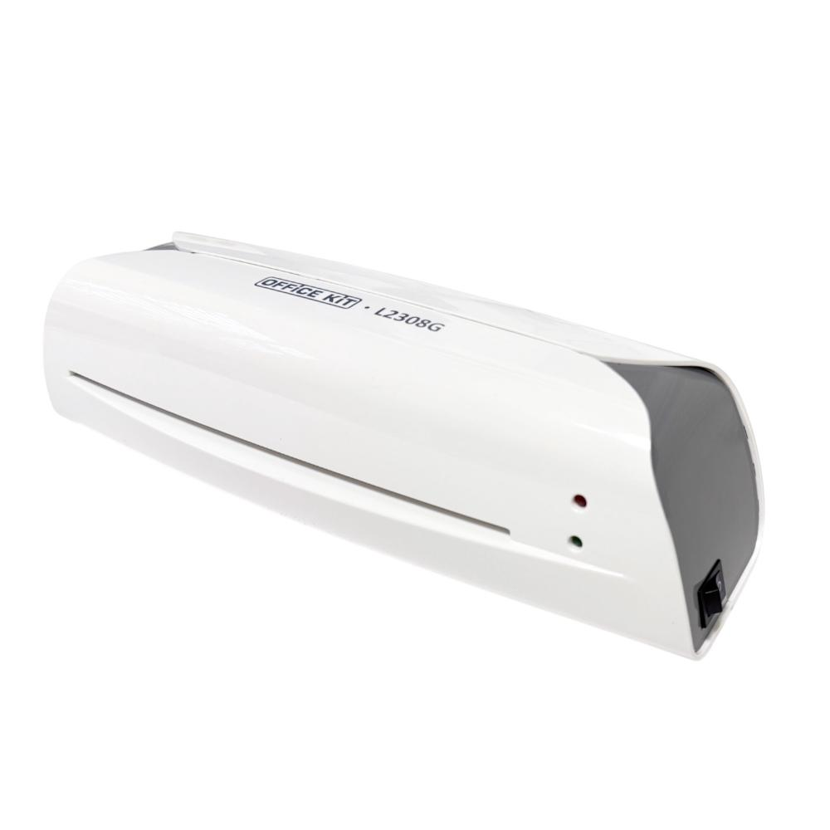 | Описание:  Стильный и компактный ламинатор для персонального использования. Для вашего удобства в комплект входит 5 плёнок для ламинирования (75 мкм).  Функция ABS – разжим валов для бережного ламинирования без замятий.  Ламинирует документы до 0,6 мм – подходит даже для плотных материалов.  Быстрый нагрев (3–4 мин) – экономит ваше время.  Световая индикация – интуитивно понятный контроль работы.  Компактный, лёгкий и эргономичный, идеальное решение для дома и офиса.

Параметры | Значение
Тип: | Пакетные
Формат бумаги (max): | A4
Толщина пленки, мкм (max): | 125
Толщина пленки, мкм (min):: | 75
Толщина ламинируемого документа, мм: | 0,6
Время разогрева, мин: | 4,5
Количество валов: | 2
Скорость ламинирования, мм/мин: | 300
Мощность, Вт: | 200
Корпус: | пластик
Длина шнура, м: | 1,5
Высота, мм: | 105
Ширина, мм: | 334
Глубина, мм: | 90
Вес, кг: | 1.10
ABS: | Да

Фактические параметры товара могут отличаться от заявленного производителем в технической документации как в большую, так и в меньшую сторону в пределах допустимой погрешности не более 10%.
Это в равной степени относится как к размеру частиц, так и к уровню шума, скорости и количеству уничтожаемых листов. Данная погрешность является технологической нормой и не считается дефектом.
На изменение параметров может оказывать влияние плотность уничтожаемой бумаги и фактическое напряжение в сети.

Цена: 1 884 руб. 96 коп.
Гарантия:
Сроки поставки товара:
Срок действия ценового предложения:

Генеральный директор Миронов Б.Б.

